电子科技大学信息与软件工程学院

**实 验 报 告**

学 号 2017221305001

姓 名 许智伟

（实验） 课程名称 面向对象程序设计

理论教师 周帆

实验教师 周帆

**电 子 科 技 大 学**

**实 验 报 告**

**学生姓名：**许智伟 **学号：**2017221305001 **指导教师：** 周帆

**实验地点：**  信软楼304 **实验时间：**12.9

1. **实验名称：有关安装并配置Java的开发工具包JDK的实验**
2. **实验学时：2学时**
3. **实验目的：**

熟悉JDK安装和参数方法；熟悉Java的基本结构，变量，数组，数据类型。

1. **实验原理：**

JDK工具包是最基础的Java开发工具，很多Java IDE工具，如：Eclipse、IntelliJ IDEA和NetBeans等都依 赖于JDK。也有一些人使用“JDK+文本编辑工具”编写Java程序

1. **实验内容：**
2. 完成第一章习题5，6编程。
3. 完成第二章习题7编程。
4. 编写程序，计算一个整数的各位数字之和，例如，整数20170925，则计算并显示2+0+1+7+0+9+2+5的值。

打印输出斐波拉契数列。

1. **实验器材（设备、元器件）：**

电脑一台

1. **实验步骤：**

首先去oracle的官网下载JDK，根据系统选择不同的JDK。下载完成之后，双击运行即可。然后进行环境变量的配置。1.配置classpath环境变量2.配置JAVA_HOME环境变量3. Path变量的配置。随后验证JDK是否安装成功

1.

P20.5

**public** **class** Helloworld {

**public** **static** **void** main(String[] args) {

System.***out***.println("Welcome to Java applet World!");

}

}

P20.6

**import** java.applet.Applet;

**import** java.awt.Graphics;

**public** **class** Helloworld **extends** Applet{

**public** **void** paint(Graphics g){

g.drawString("Welcome to Java applet World!\n",50,25);

}

}

2.

P47.7

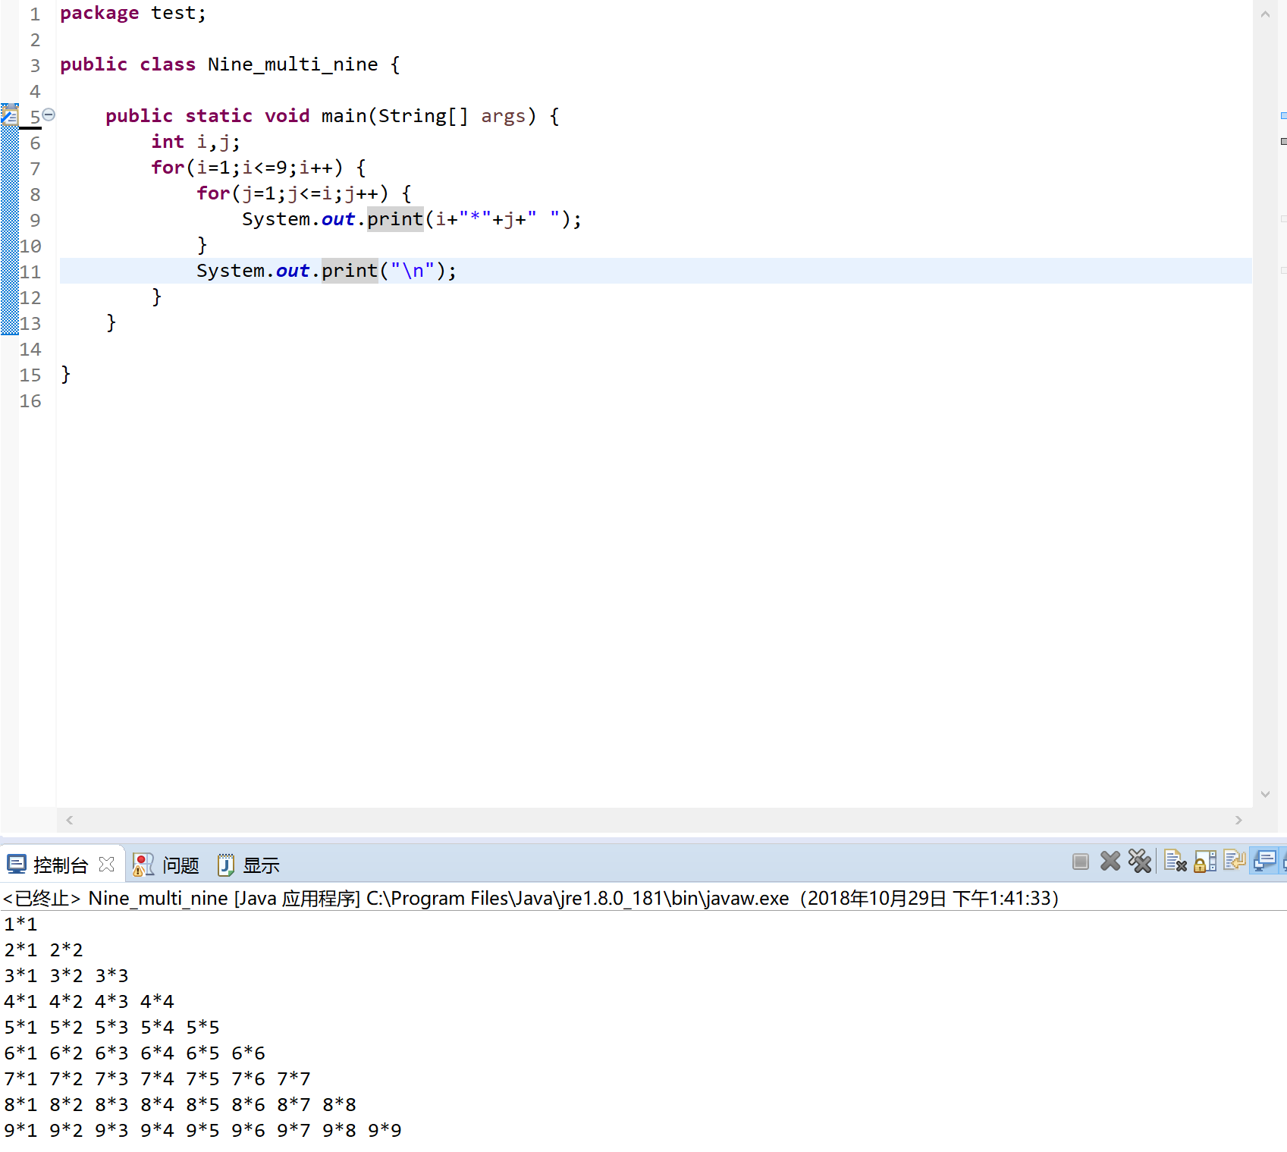

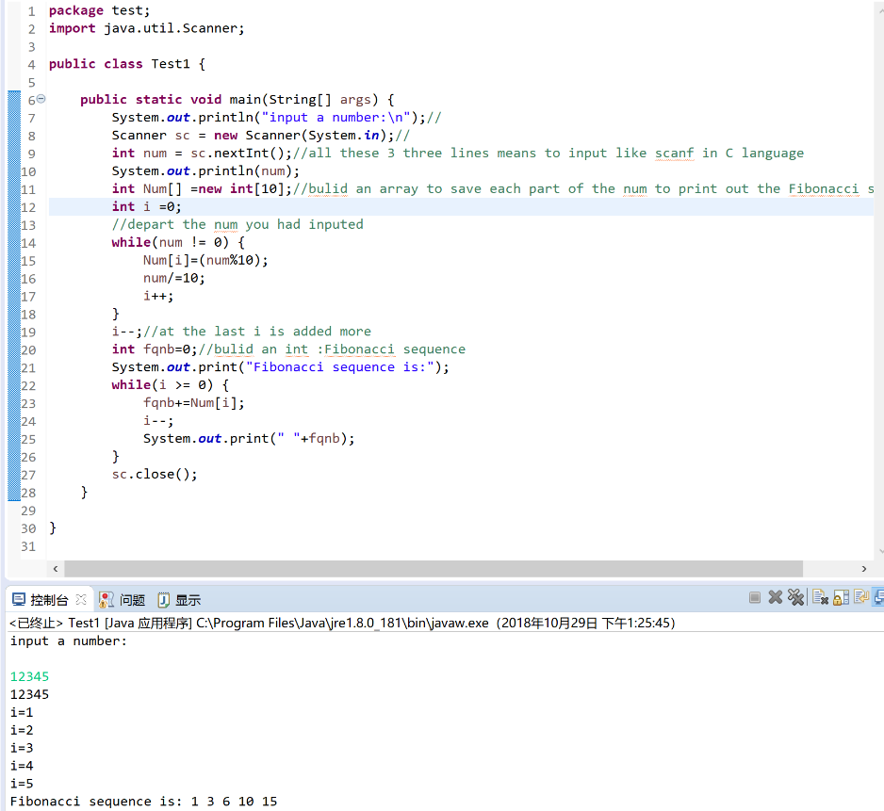3.

1. **实验结果与分析（含重要数据结果分析或核心代码流程分析）**

在问题3 中 ，Java没有像scanf一样的函数，所以我们通过Scanner来实现这个功能，大致为三步，Scanner name = new Scanner(System.in);int name2 = name.nextInt();注意这里nextInt 只是为了读取int型，当然也可以换成其他的类型比如float char什么的，但是要注意大小写。System.in是一种输入流。

**package** test;

**import** java.util.Scanner;

**public** **class** Test1 {

**public** **static** **void** main(String[] args) {

System.***out***.println("input a number:\n");//

Scanner sc = **new** Scanner(System.***in***);//

**int** num = sc.nextInt();//all these 3 three lines means to input like scanf in C language

System.***out***.println(num);

**int** Num[] =**new** **int**[10];//bulid an array to save each part of the num to print out the Fibonacci sequence

**int** i =0;

//depart the num you had inputed

**while**(num != 0) {

Num[i]=(num%10);

num/=10;

i++;

}

i--;//at the last i is added more

**int** fqnb=0;//bulid an int :Fibonacci sequence

System.***out***.print("Fibonacci sequence is:");

**while**(i >= 0) {

fqnb+=Num[i];

i--;

System.***out***.print(" "+fqnb);

}

sc.close();

}

}

1. **总结及心得体会：**

圆满完成实验任务达成试验目的。

1. **对本实验过程及方法、手段的改进建议：**

无

**报告评分：**

**指导教师签字：**